**Acuerdo por el que se atribuyen frecuencias del espectro radioeléctrico para prestar servicios auxiliares a la radiodifusión, y se establece el procedimiento para autorizar el uso de las mismas.**

[Publicado en el Diario Oficial de la Federación el 07 de mayo de 1999](https://dof.gob.mx/nota_detalle.php?codigo=4948153&fecha=07/05/1999" \l "gsc.tab=0)

[Modificación publicada en el DOF el 19 de noviembre de 2015](https://www.dof.gob.mx/nota_detalle.php?codigo=5416009&fecha=19/11/2015#gsc.tab=0)

[Última modificación publicada en el DOF el 20 de septiembre de 2019](https://www.dof.gob.mx/nota_detalle.php?codigo=5573070&fecha=20/09/2019#gsc.tab=0)

Al margen un sello con el Escudo Nacional, que dice: Estados Unidos Mexicanos.- Secretaría de Comunicaciones y Transportes.

Con fundamento en lo dispuesto por los artículos 17 y 36 de la Ley Orgánica de la Administración Pública Federal; 9o. fracción III, 40, 42 y 50 de la Ley Federal de Radio y Televisión; 7 fracción VI, 13, y demás aplicables de la Ley Federal de Telecomunicaciones; 1, 3, 4 y demás aplicables de la Ley Federal de Procedimiento Administrativo, y 3o., 4o., 6o., 24 fracciones II, VI, XVI y XVII, y 37 Bis fracciones I y XI del Reglamento Interior de la Secretaría de Comunicaciones y Transportes; segundo y quinto fracción III del decreto por el que se crea la Comisión Federal de Telecomunicaciones, y 15, 22 fracciones I, X, XII y XXVI del Reglamento Interno de la Comisión Federal de Telecomunicaciones, **y**

**CONSIDERANDO**

Que el artículo 13 de la Ley Federal de Telecomunicaciones establece que las concesiones o permisos para el uso, aprovechamiento o explotación de bandas de frecuencias atribuidas a los servicios de radiodifusión de radio y televisión abierta, estarán sujetas a lo dispuesto en la Ley Federal de Radio y Televisión;

Que el artículo 9o. fracción III de la Ley Federal de Radio y Televisión establece que a la Secretaría de Comunicaciones y Transportes (en adelante la Secretaría) corresponde, entre otras funciones, autorizar desde el punto de vista técnico el funcionamiento de los servicios de las estaciones de radio y televisión;

Que el artículo 24 fracción XVII del Reglamento Interior de la Secretaría de Comunicaciones y Transportes faculta a la Dirección General de Sistemas de Radio y Televisión para modificar o ampliar, en coordinación con la Comisión Federal de Telecomunicaciones (en adelante la Comisión), las bandas de frecuencias del espectro radioeléctrico atribuido a la radiodifusión y a los servicios auxiliares a la misma;

Que el artículo 37 Bis fracción XI del Reglamento Interior de la Secretaría de Comunicaciones y Transportes faculta a la Comisión Federal de Telecomunicaciones para administrar el espectro radioeléctrico y promover su uso eficiente;

Que el artículo 24 fracción VI del mismo Reglamento Interior faculta a la Dirección General de Sistemas de Radio y Televisión (en adelante la Dirección General), para recibir, evaluar y, con la opinión de la Comisión Federal de Telecomunicaciones, autorizar las solicitudes que presenten los concesionarios y permisionarios para prestar servicios auxiliares a la radio y la televisión;

Que es necesario establecer un procedimiento administrativo sencillo y expedito que permita a los concesionarios y permisionarios de estaciones de radiodifusión, contar oportunamente con las frecuencias para los servicios auxiliares a la radiodifusión, consistentes en enlaces estudio-planta y en sistemas de control remoto, a efecto de garantizar la continuidad del servicio de interés público que es la radiodifusión;

Que es conveniente que la atribución en el uso de las bandas de frecuencias del espectro radioeléctrico atienda, entre otras consideraciones, a la disponibilidad de frecuencias en cada banda del espectro radioeléctrico, al mejor uso de las bandas considerando que deben evitarse interferencias perjudiciales entre servicios, y a la atribución y usos internacionales de las mismas, propiciando la disponibilidad de sistemas y equipos y economías de escala;

Que el 17 de diciembre de 1998, el Pleno de la Comisión Federal de Telecomunicaciones aprobó el Cuadro Nacional de Atribución de Frecuencias, publicado en el Diario Oficial de la Federación el 11 de enero de 1999, en el que se previó que diversas bandas del espectro radioeléctrico podrían utilizarse para servicios de radiodifusión, y

Que las bandas de frecuencias señaladas en el considerando anterior, conforme al Cuadro Nacional de Atribución de Frecuencias, también pueden ser utilizadas para el establecimiento de enlaces de microondas punto a punto, diferentes a los enlaces para servicios auxiliares de la radiodifusión, por lo que la Subsecretaría de Comunicaciones y la Comisión Federal de Telecomunicaciones han tenido a bien expedir el siguiente

**ACUERDO POR EL QUE SE ATRIBUYEN FRECUENCIAS DEL ESPECTRO RADIOELECTRICO PARA SERVICIOS AUXILIARES A LA RADIODIFUSION, Y SE ESTABLECE EL PROCEDIMIENTO PARA AUTORIZAR EL USO DE LAS MISMAS**

**ARTICULO PRIMERO.-** Se atribuyen a los servicios auxiliares a la radiodifusión sonora y de televisión, consistentes en enlaces estudio-planta y sistemas de control remoto, las bandas de frecuencias siguientes:

**I.** De 216 a 220 megahertz, que podrán utilizarse para transmitir señales de audio para servicios estudio-planta, en la banda de AM;

**II.** De 225 a 240 megahertz, que podrán utilizarse para transmitir señales de audio para servicios estudio-planta y sistemas de control remoto, en las bandas de AM y FM;

**III.**De 2025 a 2110 megahertz, que podrán utilizarse para transmitir señales de televisión (audio y video asociado) para servicios de sistemas de control remoto. La potencia de salida del transmisor no excederá de 20 Watts para estaciones fijas, y de 12 Watts para estaciones móviles, y

**IV.**De 12.75 a 12.85 y de 13.00 a 13.25 gigahertz, que podrán utilizarse para transmitir señales de televisión para servicios estudio-planta y sistemas de control remoto.

Las autorizaciones que se otorguen al amparo del presente Acuerdo, estarán referidas a frecuencias disponibles del espectro radioeléctrico ubicadas en las bandas de frecuencias señaladas en este artículo.

[Modificación publicada en el DOF el 19/11/2015](https://www.dof.gob.mx/nota_detalle.php?codigo=5416009&fecha=19/11/2015" \l "gsc.tab=0)

|  |
| --- |
| **Texto original**  **ARTICULO PRIMERO.-** Se atribuyen para los servicios auxiliares a la radiodifusión de radio y televisión, consistentes en enlaces estudio-planta y sistemas de control remoto, las bandas de frecuencias siguientes:  **I.** a **II**. ...  **III.** De 2025 a 2110 megahertz, que podrán utilizarse para transmitir señales de televisión (audio y video asociado) para servicios de sistemas de control remoto. La potencia de salida del transmisor no excederá de 20 wattes para estaciones fijas, y de 12 wattes para estaciones móviles, y  **IV**. De 12.75 a 12.85 y de 13.00 a 13.10 gigahertz, que podrán utilizarse para transmitir señales de televisión para servicios estudio-planta y sistemas de control remoto. |

**ARTICULO SEGUNDO.-** Para efectos del presente Acuerdo, se entenderá por:

**I.** Servicios auxiliares: los enlaces estudio-planta y los sistemas de control remoto (enlaces aire-estudio y enlaces unidad móvil-estudio), que requieran y justifiquen las estaciones radiodifusoras;

**II.** Enlace estudio-planta: el radioenlace entre dos puntos transreceptores fijos, ubicados en coordenadas geográficas específicas, y

**III**. Sistema de control remoto: el servicio entre estaciones móviles y estaciones terrestres o entre estaciones móviles. Las estaciones móviles podrán ser temporalmente fijas en puntos no determinados, dentro del área de cobertura autorizada.

**ARTICULO TERCERO.-** Las personas que cuenten con concesión de espectro para prestar el servicio público de radiodifusión interesadas en obtener autorización de la Unidad de Concesiones y Servicios para usar las bandas de frecuencias del espectro radioeléctrico señaladas en el Artículo Primero, deberán presentar solicitud acorde a los planes de frecuencias y condiciones de operación establecidas en el Anexo A. Para la presentación de la solicitud a que se refiere este artículo deberán utilizarse los formatos correspondientes que se incluyen en el Anexo B.

[Modificación publicada en el DOF el 19/11/2015](https://www.dof.gob.mx/nota_detalle.php?codigo=5416009&fecha=19/11/2015" \l "gsc.tab=0)

|  |
| --- |
| **Texto original**  **ARTICULO TERCERO.-** Las personas que cuenten con concesión o permiso otorgado por la Secretaría, de conformidad con la Ley Federal de Radio y Televisión, interesadas en obtener autorización de la propia Dependencia para usar frecuencias del espectro radioeléctrico para enlaces estudio-planta y sistemas de control remoto, deberán presentar solicitud que contenga:  **I.** Datos generales de la concesión o permiso del interesado;  **II.** Tratándose de enlaces estudio-planta:  **A.** Coordenadas geográficas y altura sobre el nivel del mar de la planta transmisora y de los estudios;  **B.** La frecuencia propuesta, el número de canales de radiofrecuencia requeridos y el ancho de banda por canal, que deberán ser congruentes con el uso que daría a las frecuencias;  **C.** Potencia radiada aparente de enlace estudio-planta requerido;  **D.** Distancia entre la antena transmisora y receptora;  **E.** Altura del centro eléctrico de radiación respecto del nivel del terreno para cada estación;  **III.** Tratándose de sistemas de control remoto:  **A.** Coordenadas geográficas de los estudios o la antena donde se recibirán las señales;  **B.** La frecuencia propuesta, el número de canales de radiofrecuencia requeridos y el ancho de banda por canal, que deberán ser congruentes con el uso que daría a las frecuencias, y  **C.** Potencia radiada aparente del sistema de control remoto requerido;  **IV.** En su caso, fotocopia del oficio por el que la Secretaría reconoció la personalidad del representante legal del concesionario o permisionario.  La solicitud deberá ser presentada ante la Dirección General, en dos tantos, inicialada en todas sus hojas y firmada por el interesado o su representante legal.  La Dirección General establecerá formatos que podrán ser utilizados por los concesionarios o permisionarios para la presentación de la solicitud a que se refiere este artículo. |

**ARTICULO CUARTO.-** La Unidad de Concesiones y Servicios evaluará la debida integración de la solicitud y autorizará la procedencia de la misma dentro de los 60 días hábiles siguientes a la fecha de su presentación, previo dictamen de factibilidad técnica de la Unidad de Espectro Radioeléctrico.

Cuando la solicitud no contenga la información o los requisitos aplicables, la Unidad de Concesiones y Servicios prevendrá al solicitante para que, dentro del plazo de cinco días hábiles, contados a partir del siguiente a aquél en que surta efectos la notificación, subsane la omisión o defecto correspondiente.

El plazo con que cuenta la Unidad de Concesiones y Servicios para resolver las solicitudes correspondientes se suspenderá al surtir efectos la notificación de la prevención que corresponda y se reanudará al día siguiente en que el solicitante desahogue lo correspondiente.

Si en el plazo de cinco días hábiles referido el interesado no da respuesta a la prevención de la Unidad de Concesiones y Servicios, se desechará el trámite.

[Modificación publicada en el DOF el 19/11/2015](https://www.dof.gob.mx/nota_detalle.php?codigo=5416009&fecha=19/11/2015" \l "gsc.tab=0)

|  |
| --- |
| **Texto original**  **ARTICULO CUARTO.-** La Dirección General evaluará la debida integración de la solicitud y dictaminará técnicamente la procedencia de la misma dentro de los 30 días hábiles siguientes a la fecha de su presentación.  En su caso, dentro de los 7 días hábiles siguientes al vencimiento del plazo a que se refiere el párrafo anterior, la Dirección General notificará al interesado que su solicitud:  **I.** Requiere de información que adicione, modifique o corrija el interesado, o  **II.** Resulta improcedente en los términos planteados, para lo cual deberá señalar las causas de tal determinación.  Si en un plazo de 30 días hábiles, el interesado no da respuesta a los requerimientos de la Dirección General, se entenderá que se desiste de su solicitud.  Una vez integrada debidamente la solicitud y dictaminada favorablemente por la Dirección General, ésta turnará la solicitud y el dictamen correspondiente dentro de los 7 días hábiles siguientes al Area General de Ingeniería y Tecnología de la Comisión, para que emita opinión.  Una vez recibida la solicitud y el dictamen en el Area General de Ingeniería y Tecnología, ésta deberá emitir la opinión correspondiente dentro de los 15 días hábiles siguientes. Si transcurrido este último plazo no se emite opinión, se entenderá que la misma resultó favorable. |

**ARTICULO QUINTO.-** El interesado deberá acompañar a su solicitud el comprobante de pago de derechos que establece la Ley Federal de Derechos por el trámite de su solicitud.

En su caso, también se deberán acompañar a la solicitud las autorizaciones correspondientes conforme a las disposiciones de navegación aérea.

[Modificación publicada en el DOF el 19/11/2015](https://www.dof.gob.mx/nota_detalle.php?codigo=5416009&fecha=19/11/2015" \l "gsc.tab=0)

|  |
| --- |
| **Texto original**  **ARTICULO QUINTO.-** Contando con la opinión del Area General de Ingeniería y Tecnología de la Comisión en los términos del artículo anterior, la Dirección General emitirá la autorización correspondiente al interesado, dentro de los 10 días hábiles siguientes. De ser el caso, previamente el interesado obtendrá las autorizaciones requeridas conforme a las disposiciones de navegación aérea, lo que gestionará ante la Dirección General quien, a su vez, hará lo propio ante la autoridad competente de la Secretaría.  Los concesionarios o permisionarios pagarán los derechos que, al efecto, establece la Ley Federal de Derechos |

**ARTICULO SEXTO.-** Las autorizaciones que se otorguen al amparo del presente Acuerdo permanecerán vigentes hasta el vencimiento del plazo de la concesión de espectro relacionada con los servicios auxiliares del enlace estudio-planta o el sistema de control remoto de que se trate. Asimismo, terminará la vigencia de la autorización cuando el Instituto autorice u ordene modificaciones a la concesión correspondiente, conforme a las disposiciones aplicables, que hagan innecesario el servicio auxiliar autorizado.

[Modificación publicada en el DOF el 19/11/2015](https://www.dof.gob.mx/nota_detalle.php?codigo=5416009&fecha=19/11/2015" \l "gsc.tab=0)

|  |
| --- |
| **Texto original**  **ARTICULO SEXTO.-** Las autorizaciones que se otorguen al amparo del presente Acuerdo permanecerán vigentes hasta en tanto lo esté la concesión o el permiso del que sea servicio auxiliar el enlace estudio-planta o el sistema de control remoto de que se trate. Asimismo, terminará la vigencia de la autorización cuando la Secretaría autorice u ordene modificaciones a la concesión o al permiso respectivo, conforme a las disposiciones aplicables, que hagan innecesario el servicio auxiliar autorizado. |

**ARTICULO SEPTIMO.-** Las autorizaciones de servicios auxiliares de enlaces estudio-planta o del sistema de control remoto de que se trate serán intransferibles, salvo tratándose de cesiones de derechos de la concesión con la que están relacionadas.

[Modificación publicada en el DOF el 19/11/2015](https://www.dof.gob.mx/nota_detalle.php?codigo=5416009&fecha=19/11/2015" \l "gsc.tab=0)

|  |
| --- |
| **Texto original**  **ARTICULO SEPTIMO.-** La Secretaría podrá cambiar o rescatar una frecuencia en los siguientes casos:  **I.** Cuando lo exija el interés público;  **II.** Por razones de seguridad nacional;  **III.** Para la introducción de nuevas tecnologías;  **IV.** Para solucionar problemas de interferencia perjudicial, y  **V.** Para dar cumplimiento a los tratados internacionales suscritos por el gobierno de los Estados Unidos Mexicanos.  Para estos efectos, la Secretaría podrá asignar al concesionario o permisionario nuevas frecuencias mediante las cuales pueda contar con los servicios originalmente autorizados. |

**ARTICULO OCTAVO.-** Las bandas de frecuencias contenidas en las autorizaciones a que se refiere el presente Acuerdo podrán ser objeto de cambio o rescate por parte del Instituto en los casos previstos en el artículo 105 de la Ley Federal de Telecomunicaciones y Radiodifusión.

Para dichos efectos, el Instituto podrá asignar al concesionario nuevas frecuencias mediante las cuales pueda operar los servicios auxiliares asociados a la autorización original.

[Modificación publicada en el DOF el 19/11/2015](https://www.dof.gob.mx/nota_detalle.php?codigo=5416009&fecha=19/11/2015" \l "gsc.tab=0)

|  |
| --- |
| **Texto original**  **ARTICULO OCTAVO.-** Tratándose de frecuencias para uso oficial dedicadas a servicios diferentes a los auxiliares a la radiodifusión, la Comisión emitirá opinión respecto a la asignación de las frecuencias ubicadas dentro de las bandas a que se refiere el artículo primero del presente Acuerdo, haciéndolo del conocimiento de la Dirección General quien, a su vez, de considerarlo necesario, emitirá opinión para efectos del artículo 24 fracción V del Reglamento Interior de la Secretaría.  Una vez integrada debidamente la solicitud y dictaminada favorablemente por la Dirección General, ésta turnará la solicitud y el dictamen correspondiente dentro de los 7 días hábiles siguientes al Area General de Ingeniería y Tecnología de la Comisión, para que emita opinión.  Una vez recibida la solicitud y el dictamen en el Area General de Ingeniería y Tecnología, ésta deberá emitir la opinión correspondiente dentro de los 15 días hábiles siguientes. Si transcurrido este último plazo no se emite opinión, se entenderá que la misma resultó favorable. |

**ARTICULO NOVENO.-** Las solicitudes para la autorización del uso de bandas de frecuencias a que se refiere el presente Acuerdo deberán ser presentadas ante la Oficialía de Partes del Instituto, ubicada en avenida Insurgentes Sur número 1143, colonia Nochebuena, código postal 03720, México, Distrito Federal.

[Modificación publicada en el DOF el 19/11/2015](https://www.dof.gob.mx/nota_detalle.php?codigo=5416009&fecha=19/11/2015" \l "gsc.tab=0)

|  |
| --- |
| **Texto original**  **ARTICULO NOVENO.-** Las consultas relativas al presente Acuerdo y la presentación de las solicitudes aquí previstas, se recibirán en la Dirección General, sita en avenida Eugenia número 197 primer piso, colonia Vértiz Narvarte, código postal 03600, México, Distrito Federal, de 9 a 15 horas, en días hábiles. |

**TRANSITORIOS**

**PRIMERO.-** El presente Acuerdo entrará en vigor al día siguiente de su publicación en el Diario Oficial de la Federación.

**SEGUNDO.-** Se abroga la Convocatoria y Bases Generales para el otorgamiento de concesiones para usar, aprovechar o explotar bandas de frecuencias del espectro radioeléctrico para radioenlaces punto a punto en las bandas de frecuencias de 225 a 233 megahertz y de 12.7 a 13.2 gigahertz, publicada en el Diario Oficial de la Federación el 31 de julio de 1996.

**TERCERO.-** Los concesionarios o permisionarios que tuvieren solicitudes en trámite respecto de enlaces estudio-planta para servicios de radiodifusión, de conformidad con la Convocatoria y Bases Generales para el otorgamiento de concesiones para usar, aprovechar o explotar bandas de frecuencias del espectro radioeléctrico para radioenlaces punto a punto en las bandas de frecuencias de 225 a 233 megahertz y de 12.7 a 13.2 gigahertz, deberán ajustar su solicitud a lo previsto en el presente Acuerdo.

Transcurridos 30 días naturales sin que los interesados ajusten su solicitud a lo previsto por el artículo tercero del presente Acuerdo, se entenderá como abandonado el trámite originalmente realizado.

**CUARTO.-** La información sobre asignaciones y usos de las bandas de frecuencias señaladas en el artículo primero del presente Acuerdo, será proporcionada a la Dirección General por el Area General de Ingeniería y Tecnología de la Comisión, en un plazo de 30 días naturales.

Los expedientes que obran en poder de la Comisión Federal de Telecomunicaciones relativos a concesionarios y permisionarios de radiodifusión que se encuentran legitimados previamente para usar los servicios auxiliares objeto de este Acuerdo, serán transferidos a la Dirección General en un plazo de 30 días naturales.

**QUINTO.-** Los concesionarios y permisionarios de radiodifusión que estén legitimados previamente para el uso de los servicios auxiliares a que se refiere este Acuerdo, deberán cubrir los pagos respectivos que prevé la Ley Federal de Derechos, a partir del presente ejercicio fiscal, ante la Dirección General.

Atentamente

Sufragio Efectivo. No Reelección.

México, D.F., a 16 de abril de 1999.- El Subsecretario de Comunicaciones, Jorge Nicolín Fischer.- Rúbrica.- El Presidente de la Comisión Federal de Telecomunicaciones, Javier Lozano Alarcón.- Rúbrica.

**ANEXO A**

**I. Banda de 216 a 220 MHz**

En la banda 216-220 MHz podrá ser autorizada para el establecimiento de enlaces estudio-planta, para la transmisión de señales de radiodifusión sonora en AM, previo análisis de factibilidad técnica por parte del Instituto de conformidad con las disposiciones técnicas aplicables y de acuerdo con la información técnica que presente el solicitante para tal efecto.

La disposición de canales de frecuencia susceptibles de autorización para el establecimiento de servicios auxiliares consistentes en enlaces Estudio â Planta para estaciones de radiodifusión sonora con modulación en Amplitud (A.M.) es la siguiente:

|  |  |  |
| --- | --- | --- |
| ***No. Canal*** | ***TX (MHz)*** | ***Ancho de banda en kHz*** |
| 1 | 216.075 | 150 |
| 2 | 216.225 | 150 |
| 3 | 216.375 | 150 |
| 4 | 216.525 | 150 |
| 5 | 216.675 | 150 |
| 6 | 216.825 | 150 |
| 7 | 216.975 | 150 |
| 8 | 217.125 | 150 |
| 9 | 217.275 | 150 |
| 10 | 217.425 | 150 |
| 11 | 217.575 | 150 |
| 12 | 217.725 | 150 |
| 13 | 217.875 | 150 |
| "-----" | 218 - 219 | No asignable(1) |
| 14 | 219.075 | 150 |
| 15 | 219.225 | 150 |
| 16 | 219.375 | 150 |
| 17 | 219.525 | 150 |
| 18 | 219.675 | 150 |
| 19 | 219.825 | 150 |

**Condiciones de operación específicas**

1.   Ancho de banda de Canal: 150 kHz.

2.   Tolerancia en frecuencia: ±3 kHz.

3.   El Instituto autorizará un solo enlace y un solo canal por cada estación. No obstante, el Instituto podrá valorar, previa solicitud del concesionario, el otorgar autorización para la operación de enlaces Estudio â Planta adicionales, siempre y cuando el concesionario justifique a satisfacción del Instituto tal necesidad.

4.   El enlace Estudio-Planta podrá ser de dos vías dentro del ancho de banda otorgado en el canal asignado. La bi-direccionalidad deberá ser implementada por el Concesionario utilizando alguna solución tecnológica que no requiera de la asignación de una frecuencia adicional para un mismo enlace.

Sin menoscabo de lo anterior, el Instituto podrá valorar solicitudes de canales de un ancho de banda mayor al indicado en el numeral 1 anterior de conformidad con los planes de canalización previstos, siempre y cuando el solicitante justifique a satisfacción del Instituto tal necesidad.

**II. Banda de 225 a 240 MHz**

En la banda 225-240 MHz podrá ser autorizada para el establecimiento de enlaces estudio-planta y sistemas de control remoto, para la transmisión de señales de radiodifusión en AM y FM, previo análisis de factibilidad técnica por parte del Instituto de conformidad con las disposiciones técnicas aplicables y de acuerdo con la información técnica que presente el solicitante para tal efecto.

La disposición de canales de frecuencia susceptibles de autorización para el establecimiento de servicios

auxiliares consistentes en enlaces Estudio â Planta o bien enlaces de Control Remoto para estaciones de radiodifusión sonora con modulación en amplitud (A.M.) o en frecuencia (F.M.) es la siguiente:

|  |  |  |
| --- | --- | --- |
| ***No.*** ***Canal*** | ***TX (MHz)*** | ***Ancho de*** ***banda*** ***(kHz)*** |
| 1 | 225.075 | 150 |
| 2 | 225.225 | 150 |
| 3 | 225.375 | 150 |
| 4 | 225.525 | 150 |
| 5 | 225.675 | 150 |
| 6 | 225.825 | 150 |
| 7 | 225.975 | 150 |
| 8 | 226.125 | 150 |
| 9 | 226.275 | 150 |
| 10 | 226.425 | 150 |
| 11 | 226.575 | 150 |
| 12 | 226.725 | 150 |
| 13 | 226.875 | 150 |
| 14 | 227.025 | 150 |
| 15 | 227.175 | 150 |
| 16 | 227.325 | 150 |
| 17 | 227.475 | 150 |
| 18 | 227.625 | 150 |
| 19 | 227.775 | 150 |
| 20 | 227.925 | 150 |
| 21 | 228.075 | 150 |
| 22 | 228.225 | 150 |
| 23 | 228.375 | 150 |
| 24 | 228.525 | 150 |
| 25 | 228.675 | 150 |
| 26 | 228.825 | 150 |
| 27 | 228.975 | 150 |
| 28 | 229.125 | 150 |
| 29 | 229.275 | 150 |
| 30 | 229.425 | 150 |
| 31 | 229.575 | 150 |
| 32 | 229.725 | 150 |
| 33 | 229.875 | 150 |
| 34 | 230.025 | 150 |
| 35 | 230.175 | 150 |
| 36 | 230.325 | 150 |

|  |  |  |
| --- | --- | --- |
| 37 | 230.475 | 150 |
| 38 | 230.625 | 150 |
| 39 | 230.775 | 150 |
| 40 | 230.925 | 150 |
| 41 | 231.075 | 150 |
| 42 | 231.225 | 150 |
| 43 | 231.375 | 150 |
| 44 | 231.525 | 150 |
| 45 | 231.675 | 150 |
| 46 | 231.825 | 150 |
| 47 | 231.975 | 150 |
| 48 | 232.125 | 150 |
| 49 | 232.275 | 150 |
| 50 | 232.425 | 150 |
| 51 | 232.575 | 150 |
| 52 | 232.725 | 150 |
| 53 | 232.875 | 150 |
| 54 | 233.025 | 150 |
| 55 | 233.175 | 150 |
| 56 | 233.325 | 150 |
| 57 | 233.475 | 150 |
| 58 | 233.625 | 150 |
| 59 | 233.775 | 150 |
| 60 | 233.925 | 150 |
| 61 | 234.075 | 150 |
| 62 | 234.225 | 150 |
| 63 | 234.375 | 150 |
| 64 | 234.525 | 150 |
| 65 | 234.675 | 150 |
| 66 | 234.825 | 150 |
| 67 | 234.975 | 150 |
| 68 | 235.125 | 150 |
| 69 | 235.275 | 150 |
| 70 | 235.425 | 150 |
| 71 | 235.575 | 150 |
| 72 | 235.725 | 150 |
| 73 | 235.875 | 150 |
| 74 | 236.025 | 150 |
| 75 | 236.175 | 150 |
| 76 | 236.325 | 150 |

|  |  |  |
| --- | --- | --- |
| 77 | 236.475 | 150 |
| 78 | 236.625 | 150 |
| 79 | 236.775 | 150 |
| 80 | 236.925 | 150 |
| 81 | 237.075 | 150 |
| 82 | 237.225 | 150 |
| 83 | 237.375 | 150 |
| 84 | 237.525 | 150 |
| 85 | 237.675 | 150 |
| 86 | 237.825 | 150 |
| 87 | 237.975 | 150 |
| 88 | 238.125 | 150 |
| 89 | 238.275 | 150 |
| 90 | 238.425 | 150 |
| 91 | 238.575 | 150 |
| 92 | 238.725 | 150 |
| 93 | 238.875 | 150 |
| 94 | 239.025 | 150 |
| 95 | 239.175 | 150 |
| 96 | 239.325 | 150 |
| 97 | 239.475 | 150 |
| 98 | 239.625 | 150 |
| 99 | 239.775 | 150 |
| 100 | 239.925 | 150 |

**Condiciones de operación específicas**

1.     Ancho de banda de cada Canal: 150 kHz.

2.     Tolerancia en frecuencia: ±3 kHz.

3.     El Instituto autorizará un solo enlace y un solo canal por cada estación. No obstante, el Instituto podrá valorar, previa solicitud del concesionario, el otorgar autorización para la operación de enlaces Estudio â Planta adicionales, siempre y cuando el concesionario justifique a satisfacción del Instituto tal necesidad.

4.     El enlace Estudio-Planta podrá ser de dos vías dentro del ancho de banda otorgado en el canal asignado. La bi-direccionalidad deberá ser implementada por el Concesionario utilizando alguna solución tecnológica que no requiera de la asignación de una frecuencia adicional.

5     El Instituto podrá valorar, previa solicitud del concesionario, el otorgar autorización para la operación de enlaces de Control Remoto adicionales, siempre y cuando el concesionario justifique a satisfacción del Instituto tal necesidad.

6.     Las autorizaciones de enlaces de control remoto adicionales se otorgarán bajo el principio de uso compartido del espectro.

Sin menoscabo de lo anterior, el Instituto podrá valorar solicitudes de canales de un ancho de banda

mayor al indicado en el numeral 1 anterior atendiendo a los planes de canalización establecidos, siempre y cuando el solicitante justifique a satisfacción del Instituto tal necesidad.

**III. Banda de 2025 a 2110 MHz**

En la banda 2025-2110 MHz podrá ser autorizada para el establecimiento de sistemas de control remoto, para estaciones de radiodifusión de televisión, previo análisis de factibilidad técnica por parte del Instituto de conformidad con las disposiciones técnicas aplicables y de acuerdo con la información técnica que presente el solicitante para tal efecto.

La disposición de canales de frecuencias susceptibles de autorización para el establecimiento de servicios auxiliares consistentes en enlaces de Control Remoto para estaciones de radiodifusión de Televisión se establece para diversos anchos de canal, pudiendo ser éstos de 1.75 MHz, 3.5 MHz, 7 MHz o hasta 14 MHz, de conformidad con los planes de canalización que se describen más adelante.

A fin de que el Instituto asegure el uso eficiente y racional del espectro radioeléctrico, el solicitante deberá justificar el ancho de banda de canal que requiera para el enlace de control remoto, procurando en todo momento la utilización de tecnologías de alta eficiencia espectral que permitan altas tasas de transmisión en anchos de banda reducidos.

**1. Plan para canales de 1.75 MHz de ancho de banda**

|  |  |
| --- | --- |
| **No. De canal** | ***Frec. Central*** ***(MHz)*** |
| 1 | 2026.25 |
| 2 | 2028.00 |
| 3 | 2029.75 |
| 4 | 2031.50 |
| 5 | 2033.25 |
| 6 | 2035.00 |
| 7 | 2036.75 |
| 8 | 2038.50 |
| 9 | 2040.25 |
| 10 | 2042.00 |
| 11 | 2043.75 |
| 12 | 2045.50 |
| 13 | 2047.25 |
| 14 | 2049.00 |
| 15 | 2050.75 |
| 16 | 2052.50 |
| 17 | 2054.25 |
| 18 | 2056.00 |
| 19 | 2057.75 |
| 20 | 2059.50 |
| 21 | 2061.25 |
| 22 | 2063.00 |
| 23 | 2064.75 |
| 24 | 2066.50 |
| 25 | 2068.25 |
| 26 | 2070.00 |

|  |  |
| --- | --- |
| 27 | 2071.75 |
| 28 | 2073.50 |
| 29 | 2075.25 |
| 30 | 2077.00 |
| 31 | 2078.75 |
| 32 | 2080.50 |
| 33 | 2082.25 |
| 34 | 2084.00 |
| 35 | 2085.75 |
| 36 | 2087.50 |
| 37 | 2089.25 |
| 38 | 2091.00 |
| 39 | 2092.75 |
| 40 | 2094.50 |
| 41 | 2096.25 |
| 42 | 2098.00 |
| 43 | 2099.75 |
| 44 | 2101.50 |
| 45 | 2103.25 |
| 46 | 2105.00 |
| 47 | 2106.75 |
| 48 | 2108.50 |

**2. Plan para canales de 3.5 MHz de ancho de banda**

|  |  |
| --- | --- |
| **No** | ***Frec. Central (MHz)*** |
| 1 | 2029.75 |
| 2 | 2033.25 |
| 3 | 2036.75 |
| 4 | 2040.25 |
| 5 | 2043.75 |
| 6 | 2047.25 |
| 7 | 2050.75 |
| 8 | 2054.25 |
| 9 | 2057.75 |
| 10 | 2061.25 |
| 11 | 2064.75 |
| 12 | 2068.25 |
| 13 | 2071.75 |
| 14 | 2075.25 |

|  |  |
| --- | --- |
| 15 | 2078.75 |
| 16 | 2082.25 |
| 17 | 2085.75 |
| 18 | 2089.25 |
| 19 | 2092.75 |
| 20 | 2096.25 |
| 21 | 2099.75 |
| 22 | 2103.25 |
| 23 | 2106.75 |

**3. Plan para canales de 7 MHz de ancho de banda**

|  |  |
| --- | --- |
| **No** | ***Frec. Central (MHz)*** |
| 1 | 2035 |
| 2 | 2042 |
| 3 | 2049 |
| 4 | 2056 |
| 5 | 2063 |
| 6 | 2070 |
| 7 | 2077 |
| 8 | 2084 |
| 9 | 2091 |
| 10 | 2098 |
| 11 | 2105 |

**4. Plan para canales de 14 MHz de ancho de banda**

|  |  |
| --- | --- |
| **No** | ***Frec. Central (MHz)*** |
| 1 | 2038.50 |
| 2 | 2052.50 |
| 3 | 2066.50 |
| 4 | 2080.50 |
| 5 | 2094.50 |

**5. Condiciones de operación**

Las condiciones de operación serán aplicables para todas las canalizaciones descritas en los numerales 1

al 4 anteriores.

1.     Tolerancia en frecuencia: 0.005%.

2.     Potencia de estación fija: Hasta 20 W, medidos a la salida del transmisor.

3.     Potencia de estación móvil: Hasta 12 W, medidos a la salida del transmisor.

4.     El Instituto autorizará un solo enlace y un solo canal por cada estación. No obstante, el Instituto podrá valorar, previa solicitud del concesionario, el otorgar autorización para la operación de enlaces de Control Remoto adicionales, siempre y cuando el concesionario justifique a satisfacción del Instituto tal necesidad. Los concesionarios deberán privilegiar el uso de opciones alternativas que no requieran la asignación de frecuencias para uso exclusivo.

5.     Las autorizaciones de enlaces de control remoto adicionales se otorgarán bajo el principio de uso compartido del espectro.

**IV. Bandas de 12.75 GHz a 12.85 GHz y de 13.00 GHz a 13.25 GHz**

En las bandas de 12.75 a 12.85 GHz y de 13.00 a 13.25 GHz podrá ser autorizada para el establecimiento de enlaces estudio-planta y sistemas de control remoto, para estaciones de radiodifusión de televisión digital, previo análisis de factibilidad técnica por parte del Instituto de conformidad con las disposiciones técnicas aplicables y de acuerdo con la información técnica que presente el solicitante para tal efecto.

La disposición de canales de frecuencias susceptibles de autorización para el establecimiento de servicios auxiliares consistentes en enlaces digitales Estudio â Planta para estaciones de radiodifusión de Televisión digital se establece con la finalidad de que el Instituto asegure el uso eficiente y racional del espectro radioeléctrico, por lo que el ancho de banda de canal máximo será de hasta 7 MHz para cada enlace digital Estudio â Planta, procurando en todo momento la utilización de tecnologías de alta eficiencia espectral que permitan obtener altas tasas de transmisión en anchos de banda reducidos.

**1. Plan para canales de 3.5 MHz de ancho de banda**

**Banda 12,750 - 12,850 MHz**

|  |  |
| --- | --- |
| ***No. de*** ***canal*** | ***Frec Central TX*** ***(MHz)*** |
| 1 | 12752.75 |
| 2 | 12756.25 |
| 3 | 12759.75 |
| 4 | 12763.25 |
| 5 | 12766.75 |
| 6 | 12770.25 |
| 7 | 12773.75 |
| 8 | 12777.25 |
| 9 | 12780.75 |
| 10 | 12784.25 |
| 11 | 12787.75 |
| 12 | 12791.25 |
| 13 | 12794.75 |
| 14 | 12798.25 |
| 15 | 12801.75 |
| 16 | 12805.25 |
| 17 | 12808.75 |

|  |  |
| --- | --- |
| 18 | 12812.25 |
| 19 | 12815.75 |
| 20 | 12819.25 |
| 21 | 12822.75 |
| 22 | 12826.25 |
| 23 | 12829.75 |
| 24 | 12833.25 |
| 25 | 12836.75 |
| 26 | 12840.25 |
| 27 | 12843.75 |
| 28 | 12847.25 |

**Banda 13,000 - 13,250 MHz**

|  |  |
| --- | --- |
| ***No. de*** ***canal*** | ***Frec Central TX*** ***(MHz)*** |
| 1 | 13004.75 |
| 2 | 13008.25 |
| 3 | 13011.75 |
| 4 | 13015.25 |
| 5 | 13018.75 |
| 6 | 13022.25 |
| 7 | 13025.75 |
| 8 | 13029.25 |
| 9 | 13032.75 |
| 10 | 13036.25 |
| 11 | 13039.75 |
| 12 | 13043.25 |
| 13 | 13046.75 |
| 14 | 13050.25 |
| 15 | 13053.75 |
| 16 | 13057.25 |
| 17 | 13060.75 |
| 18 | 13064.25 |
| 19 | 13067.75 |
| 20 | 13071.25 |
| 21 | 13074.75 |
| 22 | 13078.25 |

|  |  |
| --- | --- |
| 23 | 13081.75 |
| 24 | 13085.25 |
| 25 | 13088.75 |
| 26 | 13092.25 |
| 27 | 13095.75 |
| 28 | 13099.25 |
| 29 | 13102.75 |
| 30 | 13106.25 |
| 31 | 13109.75 |
| 32 | 13113.25 |
| 33 | 13116.75 |
| 34 | 13120.25 |
| 35 | 13123.75 |
| 36 | 13127.25 |
| 37 | 13130.75 |
| 38 | 13134.25 |
| 39 | 13137.75 |
| 40 | 13141.25 |
| 41 | 13144.75 |
| 42 | 13148.25 |
| 43 | 13151.75 |
| 44 | 13155.25 |
| 45 | 13158.75 |
| 46 | 13162.25 |
| 47 | 13165.75 |
| 48 | 13169.25 |
| 49 | 13172.75 |
| 50 | 13176.25 |
| 51 | 13179.75 |
| 52 | 13183.25 |
| 53 | 13186.75 |
| 54 | 13190.25 |
| 55 | 13193.75 |
| 56 | 13197.25 |
| 57 | 13200.75 |
| 58 | 13204.25 |
| 59 | 13207.75 |
| 60 | 13211.25 |
| 61 | 13214.75 |

|  |  |
| --- | --- |
| 62 | 13218.25 |
| 63 | 13221.75 |
| 64 | 13225.25 |
| 65 | 13228.75 |
| 65 | 13232.25 |
| 67 | 13235.75 |
| 68 | 13239.25 |
| 69 | 13242.75 |
| 70 | 13246.25 |

**2. Plan para canales de 7 MHz de ancho de banda**

**Banda 12,750 - 12,850 MHz**

|  |  |
| --- | --- |
| ***No. de canal*** | ***Frec Central TX (MHz)*** |
| 1 | 12754.50 |
| 2 | 12761.50 |
| 3 | 12768.50 |
| 4 | 12775.50 |
| 5 | 12782.50 |
| 6 | 12789.50 |
| 7 | 12796.50 |
| 8 | 12803.50 |
| 9 | 12810.50 |
| 10 | 12817.50 |
| 11 | 12824.50 |
| 12 | 12831.50 |
| 13 | 12838.50 |
| 14 | 12845.50 |

**Banda 13,000 - 13,250 MHz**

|  |  |
| --- | --- |
| ***No. de canal*** | ***Frec Central TX (MHz)*** |
| 1 | 13006.50 |
| 2 | 13013.50 |
| 3 | 13020.50 |
| 4 | 13027.50 |
| 5 | 13034.50 |

|  |  |
| --- | --- |
| 6 | 13041.50 |
| 7 | 13048.50 |
| 8 | 13055.50 |
| 9 | 13062.50 |
| 10 | 13069.50 |
| 11 | 13076.50 |
| 12 | 13083.50 |
| 13 | 13090.50 |
| 14 | 13097.50 |
| 15 | 13104.50 |
| 16 | 13111.50 |
| 17 | 13118.50 |
| 18 | 13125.50 |
| 19 | 13132.50 |
| 20 | 13139.50 |
| 21 | 13146.50 |
| 22 | 13153.50 |
| 23 | 13160.50 |
| 24 | 13167.50 |
| 25 | 13174.50 |
| 26 | 13181.50 |
| 27 | 13188.50 |
| 28 | 13195.50 |
| 29 | 13202.50 |
| 30 | 13209.50 |
| 31 | 13216.50 |
| 32 | 13223.50 |
| 33 | 13230.50 |
| 34 | 13237.50 |
| 35 | 13244.50 |

**3. Condiciones de operación**

1.     Tolerancia en frecuencia: 0.005%.

2.     El Instituto autorizará un solo enlace y un solo canal por cada estación. No obstante, el Instituto podrá valorar, previa solicitud del concesionario, el otorgar autorización para la operación de enlaces Estudio â Planta adicionales, siempre y cuando el concesionario justifique a satisfacción del Instituto tal necesidad.

3.     El enlace Estudio-Planta podrá ser de dos vías dentro del ancho de banda otorgado en el canal asignado. La bi-direccionalidad deberá ser implementada por el Concesionario utilizando alguna

solución tecnológica que no requiera de la asignación de una frecuencia adicional para un mismo enlace.

**V. Condiciones técnicas generales de operación**

1.     **Potencia del transmisor.** El equipo a operar en la banda solicitada, deberá hacerlo con la potencia mínima necesaria para asegurar la operación adecuada del sistema, de forma tal que se minimice la probabilidad de que ocurra afectación (interferencia perjudicial) a otros servicios autorizados, operando en la misma banda o en bandas adyacentes. En caso de que se susciten interferencias perjudiciales a otros servicios autorizados, el concesionario deberá sujetarse a los procedimientos de coordinación técnica a que haya lugar a fin de garantizar la correcta operación de los sistemas existentes en la misma zona.

2.     **Vigencia.** La autorización para utilización de las frecuencias de los servicios auxiliares permanecerá vigente hasta en tanto lo esté la concesión de la estación de radiodifusión de la que dependa el servicio auxiliar.

3.     **Homologación.** Conforme a lo establecido en el artículo 289 de la Ley Federal de Telecomunicaciones y Radiodifusión, todo producto, equipo dispositivo o aparato destinado a telecomunicaciones o radiodifusión que pueda ser conectado a una red de telecomunicaciones o haga uso del espectro radioeléctrico deberá ser homologado.

4.     **Optimización del uso del Espectro.** A fin de propiciar el uso eficiente y racional del Espectro Radioeléctrico, los concesionarios deberán privilegiar el uso de opciones y tecnologías alternativas que no requieran de la asignación de frecuencias para el establecimiento de servicios auxiliares a la radiodifusión, a menos que sea indispensable para su apropiada operación.

Asimismo, las autorizaciones de frecuencias para el establecimiento de servicios auxiliares a la radiodifusión se otorgarán bajo el principio de uso compartido del espectro, mediante mecanismos técnicos y de coordinación que garanticen la operación de los servicios libres de interferencias perjudiciales.

**Anexo B**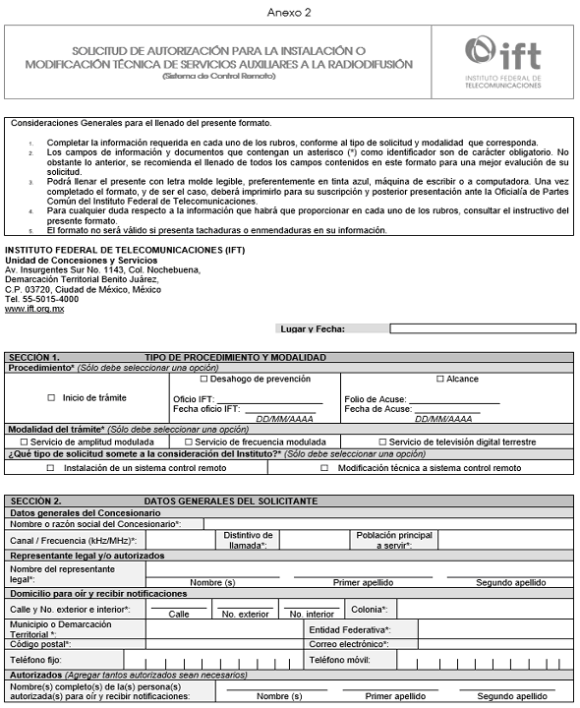

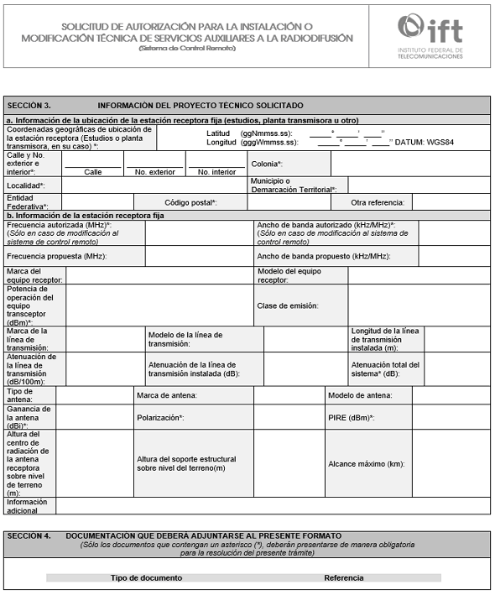

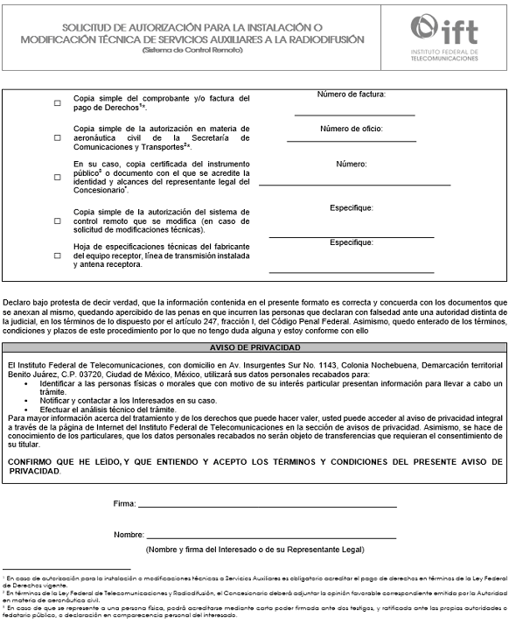

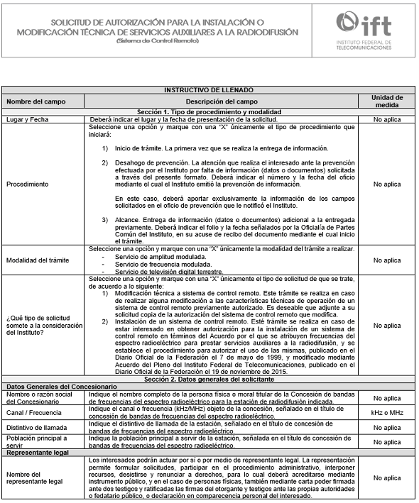

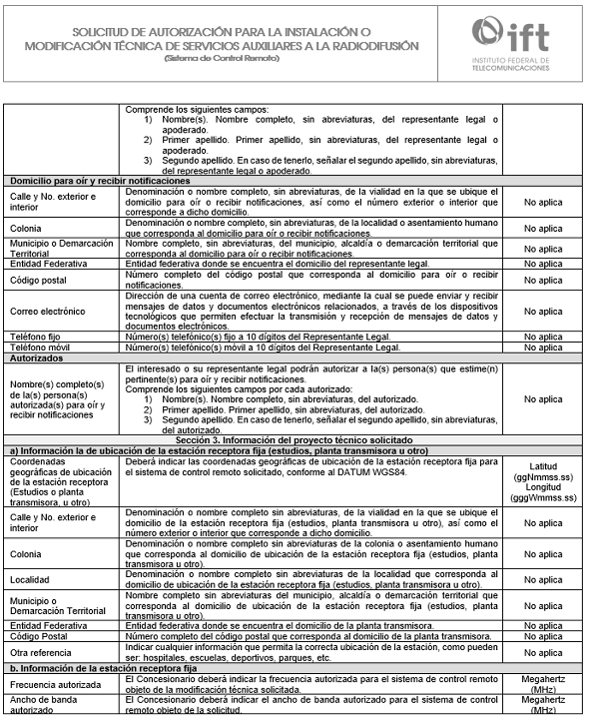

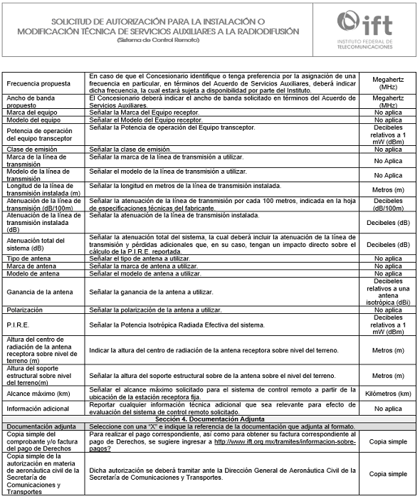

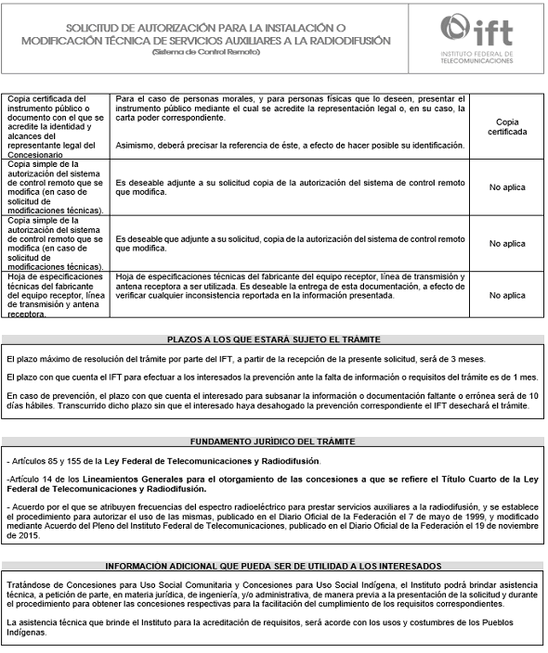

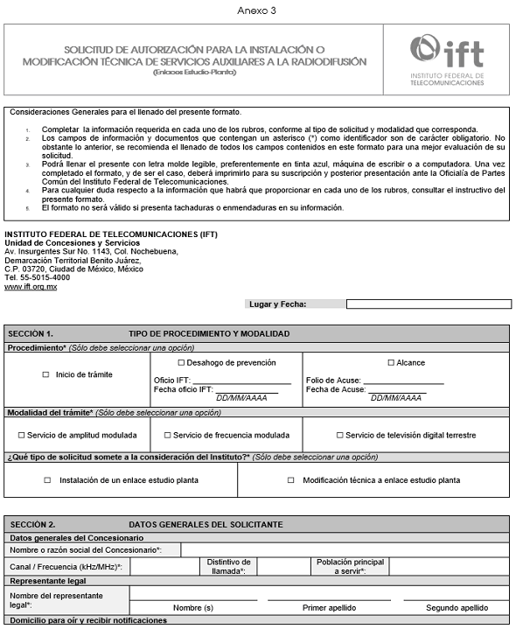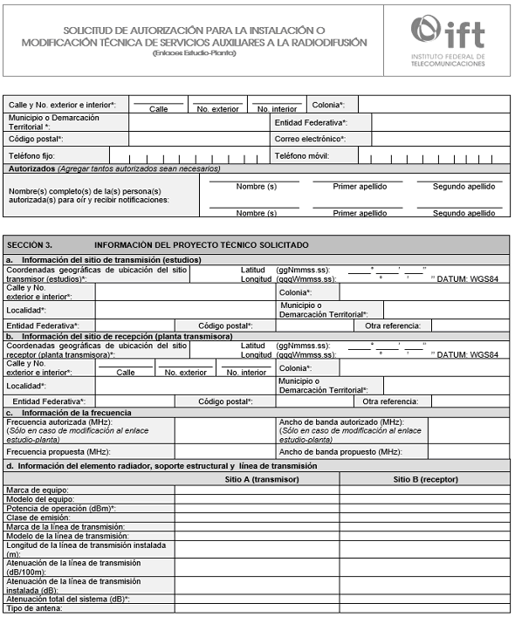

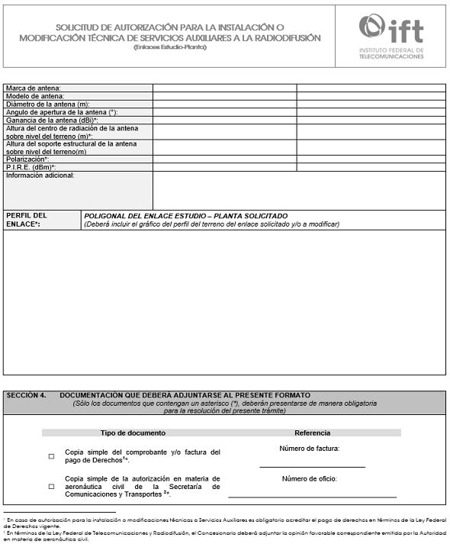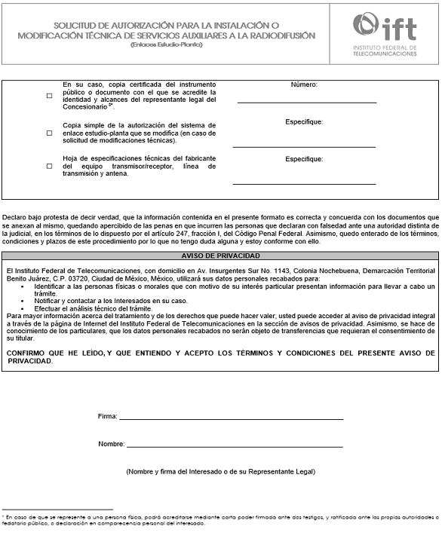

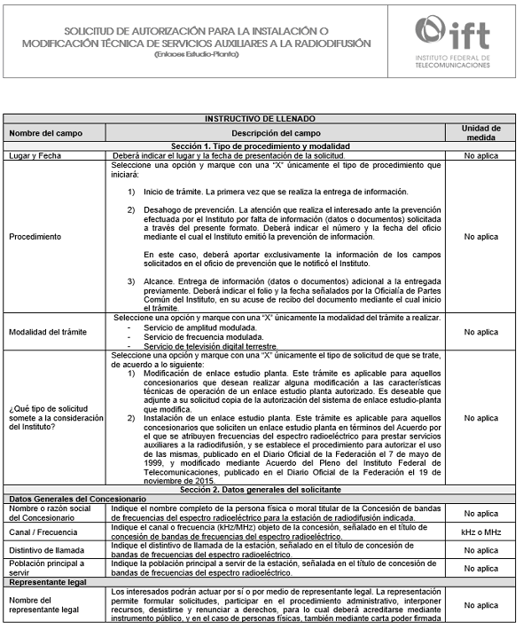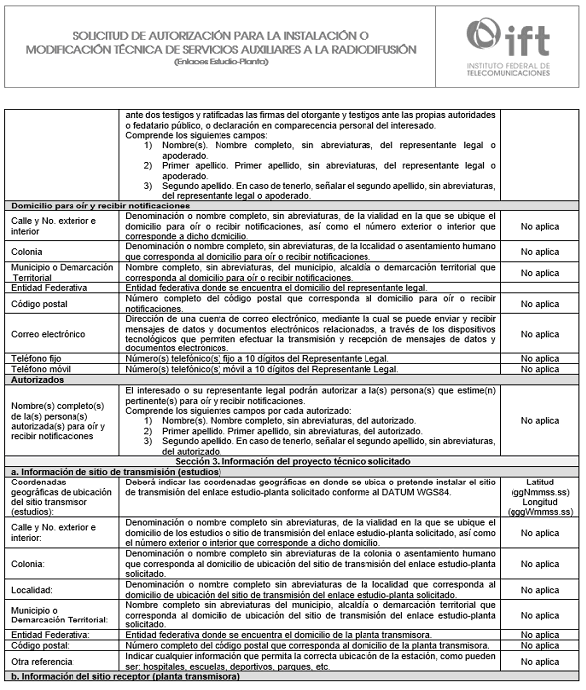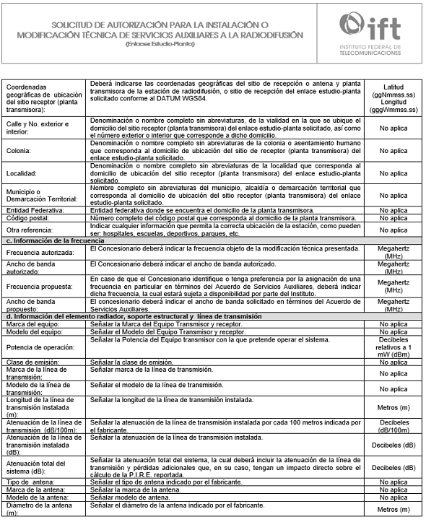

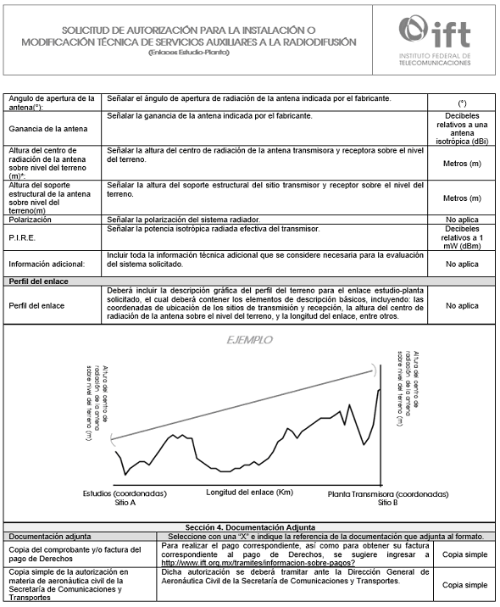

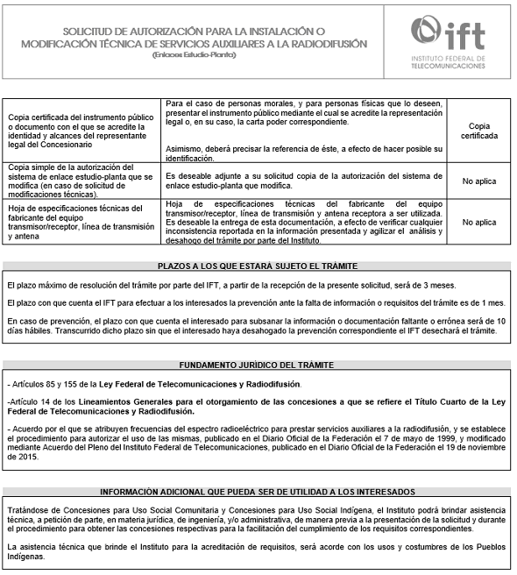

[Modificación publicada en el DOF el 20/09/2019](https://www.dof.gob.mx/nota_detalle.php?codigo=5573070&fecha=20/09/2019#gsc.tab=0)

**ARTÍCULOS TRANSITORIOS DE LAS MODIFICACIONES PUBLICADAS**

**Acuerdo mediante el cual el Pleno del Instituto Federal de Telecomunicaciones modifica el diverso por el que se atribuyen frecuencias del espectro radioeléctrico para prestar servicios auxiliares a la radiodifusión, y se establece el procedimiento para autorizar el uso de las mismas.**

[Modificación publicada en el Diario Oficial de la Federación el 19 de noviembre de 2015](https://www.dof.gob.mx/nota_detalle.php?codigo=5416009&fecha=19/11/2015#gsc.tab=0)

**…**

**ACUERDO**

**ÚNICO.-** Se **MODIFICAN** los artículos Primero, párrafo primero, fracciones III y IV, Tercero, Cuarto, Quinto, Sexto, Séptimo, Octavo y Noveno, del "Acuerdo por el que se atribuyen frecuencias del espectro radioeléctrico para prestar servicios auxiliares a la radiodifusión, y se establece el procedimiento para autorizar el uso de las mismas", publicado en el Diario Oficial de la Federación el 7 de mayo de 1999, para quedar como sigue:

…

**TRANSITORIOS**

**PRIMERO.-** El presente Acuerdo entrará en vigor al día siguiente de su publicación en el Diario Oficial de la Federación.

**SEGUNDO.-** Los concesionarios y permisionarios que a la entrada en vigor del presente Acuerdo cuenten con autorización para usar frecuencias del espectro radioeléctrico para enlaces estudio-planta y sistemas de control remoto, deberán adecuarse a las disposiciones contenidas en el mismo.

El Comisionado Presidente, **Gabriel Oswaldo Contreras Saldívar**.- Rúbrica.- El Comisionado**: Luis Fernando Borjón Figueroa**.- Los Comisionados: **Ernesto Estrada González, Adriana Sofía Labardini Inzunza, María Elena Estavillo Flores, Mario Germán Fromow Rangel, Adolfo Cuevas Teja**.- Rúbricas.

El presente Acuerdo fue aprobado por el Pleno del Instituto Federal de Telecomunicaciones en su XXIV Sesión Ordinaria celebrada el 23 de octubre de 2015, por mayoría de votos de los Comisionados **Gabriel Oswaldo Contreras Saldívar, Luis Fernando Borjón Figueroa, Ernesto Estrada González, Mario Germán Fromow Rangel y Adolfo Cuevas Teja**; y con los votos en contra de las Comisionadas **Adriana Sofía Labardini Inzunza y María Elena Estavillo Flores**, con fundamento en los párrafos vigésimo, fracciones I y III; y vigésimo primero, del artículo 28 de la Constitución Política de los Estados Unidos Mexicanos; artículos 7, 16 y 45 de la Ley Federal de Telecomunicaciones y Radiodifusión; así como en los artículos 1, 7, 8 y 12 del Estatuto Orgánico del Instituto Federal de Telecomunicaciones, mediante Acuerdo P/IFT/231015/456.

El Comisionado **Luis Fernando Borjón Figueroa**, previendo su ausencia justificada a la sesión, emitió voto razonado a favor por escrito, de conformidad con el artículo 45, tercer párrafo, de la Ley Federal de Telecomunicaciones y Radiodifusión; y artículo 8, segundo párrafo, del Estatuto Orgánico del Instituto Federal de Telecomunicaciones.

**Acuerdo mediante el cual el Pleno del Instituto Federal de Telecomunicaciones emite el formato para tramitar solicitudes de autorización para la instalación o modificación técnica de estaciones de radiodifusión, y modifica el Acuerdo por el que se atribuyen frecuencias del espectro radioeléctrico para prestar servicios auxiliares a la radiodifusión, y se establece el procedimiento para autorizar el uso de las mismas, la Disposición Técnica IFT-001-2015: Especificaciones y requerimientos para la instalación y operación de las estaciones de radiodifusión sonora en amplitud modulada en la banda de 535 kHz a 1705 kHz, la Disposición Técnica IFT-002-2016, Especificaciones y requerimientos para la instalación y operación de las estaciones de radiodifusión sonora en frecuencia modulada en la banda de 88 MHz a 108 MHz, y la Disposición Técnica IFT-013-2016: Especificaciones y requerimientos mínimos para la instalación y operación de estaciones de televisión, equipos auxiliares y equipos complementarios.**

[**Modificación publicada en el Diario Oficial de la Federación el 20 de septiembre de 2019**](https://www.dof.gob.mx/nota_detalle.php?codigo=5573070&fecha=20/09/2019#gsc.tab=0)

**…**

**ACUERDO**

**PRIMERO**. Se emite el formato de uso obligatorio para el trámite de "Solicitud de autorización para la instalación o modificación técnica de estaciones de radiodifusión (Estaciones principales, plantas emergentes y, en su caso, equipos complementarios)", previsto por el artículo 155 de la Ley Federal de Telecomunicaciones y Radiodifusión; dicho formato se incluye en el presente Acuerdo como Anexo 1.

**SEGUNDO.** Se modifican los formatos previstos en el Anexo B del "Acuerdo por el que se atribuyen frecuencias del espectro radioeléctrico para prestar servicios auxiliares a la radiodifusión, y se establece el procedimiento para autorizar el uso de las mismas", publicado en el Diario Oficial de la Federación el 7 de mayo de 1999, como sigue:

**I.** Se sustituye el formato denominado "SOLICITUD DE AUTORIZACIÓN PARA INSTALAR Y OPERAR SISTEMAS DE ENLACE ESTUDIO-PLANTA PARA EL ESTABLECIMIENTO DE SERVICIOS AUXILIARES" por el formato denominado "Solicitud de autorización para la instalación o modificación técnica de servicios auxiliares a la radiodifusión (Enlace Estudio-Planta)", mismo que se incluye en el presente Acuerdo como Anexo 2.

**II.** Se sustituye el formato denominado "SOLICITUD DE AUTORIZACIÓN PARA INSTALAR Y OPERAR SISTEMAS DE ENLACE DE CONTROL REMOTO PARA EL ESTABLECIMIENTO DE SERVICIOS AUXILIARES" por el formato denominado "Solicitud de autorización para la instalación o modificación técnica de servicios auxiliares a la radiodifusión (Sistema Control Remoto)", mismo que se incluye en el presente Acuerdo como Anexo 3.

**TERCERO.** Se MODIFICAN los numerales 8.1, párrafo primero; 8.2, párrafo primero, en los subpárrafos segundo, tercero y cuarto de la Nota de la Tabla 5, y párrafos segundo y tercero; 8.5, párrafo tercero, y se DEROGA el párrafo segundo del numeral 8.1 de la Disposición Técnica IFT-001-2015: Especificaciones y requerimientos para la instalación y operación de las estaciones de radiodifusión sonora en amplitud modulada en la banda de 535 kHz a 1705 kHz, para quedar como sigue:

**CUARTO.** Se **MODIFICAN** los numerales 11.2.2; 11.3; 11.4, párrafos primero y segundo; 11.5.5, párrafo segundo; 11.5.6; CAPÍTULO 12. ÁREAS DE SERVICIO Y PROCEDIMIENTO ANALÍTICO PARA SU PRONÓSTICO, párrafo segundo, y APÉNDICE A. PROCEDIMIENTO PARA PRONOSTICAR LAS ÁREAS DE SERVICIO, párrafo primero y se **DEROGA** el párrafo tercero del numeral 11.4 de la Disposición Técnica IFT-002-2016: Especificaciones y requerimientos para la instalación y operación de las estaciones de radiodifusión sonora en frecuencia modulada en la banda de 88 MHz a 108 MHz, para quedar como sigue:

**QUINTO.**Se **MODIFICAN** los numerales 7.5, párrafo primero; 7.5.1, fracción I, párrafo primero; 9.4.2, y el actual párrafo único del punto "Plano vertical" del Apéndice A; se **DEROGAN** el párrafo segundo del numeral 7.5 y el párrafo segundo de la fracción I del numeral 7.5.1, y se **ADICIONAN**dos párrafos al punto "Plano vertical" del Apéndice A de la Disposición Técnica IFT-013-2016: Especificaciones y requerimientos mínimos para la instalación y operación de estaciones de televisión, equipos auxiliares y equipos complementarios, para quedar como sigue:

**TRANSITORIOS**

**PRIMERO.-**El presente Acuerdo entrará en vigor a los sesenta días naturales siguientes al de su publicación en el Diario Oficial de la Federación.

**SEGUNDO.-**Las solicitudes que al momento de la entrada en vigor del presente Acuerdo se encuentren en trámite, se resolverán de conformidad con las disposiciones vigentes al momento de su presentación.

**TERCERO.-** A la entrada en vigor del presente Acuerdo, el Instituto pondrá a disposición de todos los interesados los formatos que se emiten a través del presente en el Inventario de Trámites y Servicios en versión electrónica, para su descarga, llenado y presentación ante la Oficialía de Partes Común, hasta en tanto éstos migren a un formato electrónico que se encuentre contenido en la Ventanilla Electrónica de este órgano constitucional autónomo.

El Comisionado Presidente, **Gabriel Oswaldo Contreras Saldívar**.- Rúbrica.- Los Comisionados: **Mario Germán Fromow Rangel**, **Javier Juárez Mojica**, **Sóstenes Díaz González**,**Adolfo Cuevas Teja**, **Arturo Robles Rovalo**, **Ramiro Camacho Castillo**.- Rúbricas.

El presente Acuerdo fue aprobado por el Pleno del Instituto Federal de Telecomunicaciones en su XVII Sesión Ordinaria celebrada el 7 de agosto de 2019, por unanimidad de votos de los Comisionados Gabriel Oswaldo Contreras Saldívar, Mario Germán Fromow Rangel, Adolfo Cuevas Teja, Javier Juárez Mojica, Arturo Robles Rovalo, Sóstenes Díaz González y Ramiro Camacho Castillo; con fundamento en los artículos 28, párrafos décimo quinto, décimo sexto y vigésimo, fracción I de la Constitución Política de los Estados Unidos Mexicanos; 7, 16, 23, fracción I y 45 de la Ley Federal de Telecomunicaciones y Radiodifusión, y 1, 7, 8 y 12 del Estatuto Orgánico del Instituto Federal de Telecomunicaciones, mediante Acuerdo P/IFT/070819/368.